第六单元综合素质评价
可能用到的相对原子质量：H－1 C－12 O－16 Cl－35.5
一、选择题(每小题3分，共30分)
1.[2023·丹东]提高公共安全意识是每个公民的义务，下列属于禁止吸烟图标的是( )
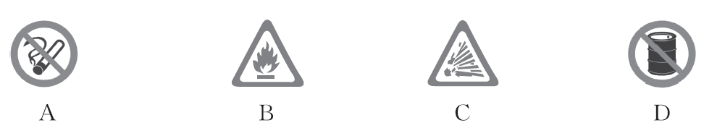 INCLUDEPICTURE "../AD367.EPS" \* MERGEFORMAT \d
2.[2023·宜昌]为使我国能在2060年前实现“碳中和”，下列做法不可取的是( )
A.加快开发清洁能源 B．荒漠上多植树种草
C.工业废气高空排放 D．减少化石燃料的使用
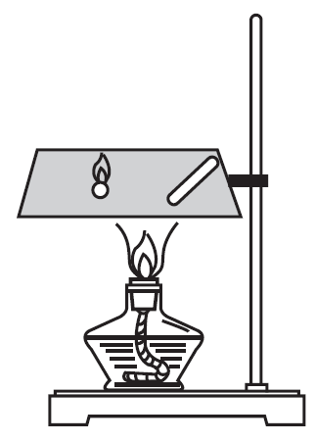
3.将一根火柴折断，分成火柴头和火柴梗两部分，放在铜片上，如图所示。用酒精灯加热铜片，发现火柴头先燃烧。下列叙述中，错误的是( )
A.用酒精灯加热要使用外焰
B.利用了铜片良好的导热性
C.说明了火柴头和火柴梗有不同的着火点
D.说明了燃烧需要助燃剂
4. INCLUDEPICTURE "../新考法创新实验h.EPS" \* MERGEFORMAT \d 为探究物质燃烧条件而进行的实验如图所示，下列说法错误的是( )
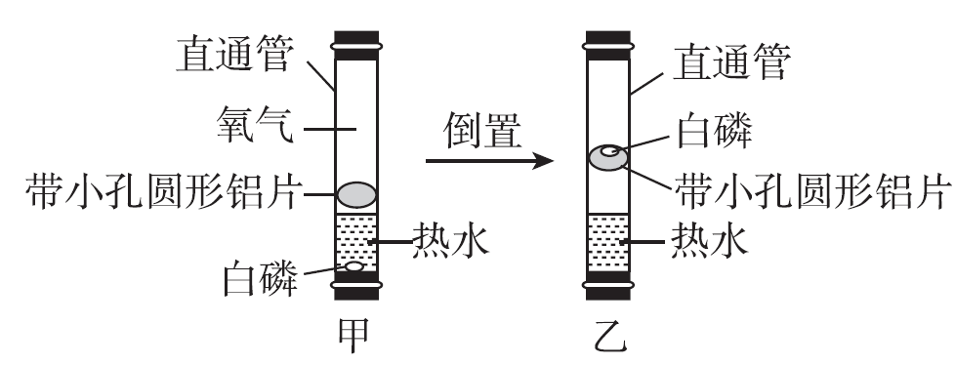
A．该实验可以探究物质燃烧需要温度达到着火点
B.观察到甲中的白磷未燃烧，乙中的白磷燃烧
C.带小孔圆形铝片起过滤作用
D.可反复呈现白磷燃烧与熄灭的现象

5.“清洁能源之火，让奥运之光飞扬”，北京冬奥会的传递火炬首次用氢气作燃料。为确保火炬在极寒和大风等恶劣条件下持续燃烧，设计火炬需重点考虑的因素是( )
A.持续不断地释放氢气 B．温度不低于氢气的着火点
C.火炬外壳隔热性能好 D．氢气与空气保持充分接触
6.为了验证二氧化碳与水反应生成碳酸，小赵做了以下实验，不合理的是( )
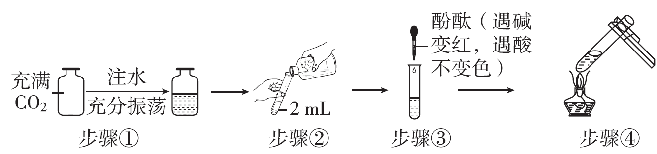 INCLUDEPICTURE "../CW83.EPS" \* MERGEFORMAT \d
A.步骤① B．步骤② C．步骤③ D．步骤④
7.加热是最常见的反应条件，这一基本实验操作常要使用酒精灯。下列有关说法错误的是( )
A.为了使酒精灯燃烧更旺，将灯内酒精添满，以增加可燃物
B.酒精灯里的酒精洒到桌面上燃烧起来，可用湿抹布盖灭
C.用完酒精灯后用灯帽盖灭，其灭火原理是隔绝氧气
D.用燃着的木条点燃酒精灯，燃着的木条的作用是使温度达到可燃物的
着火点
8.在“烹饪与营养”实践活动中，灶内的木材燃烧一段时间后火焰变小，某同学用长木棒挑开木材堆后，火焰重新变旺，这是因为( )
A.灶内的木材变更多 B．木材的着火点降低
C.木材接触更多空气 D．木材的导热性变强
9.下列关于燃料及其利用的相关知识的叙述中错误的是( )
A.可燃性气体点燃前一定要验纯
B.将煤制成蜂窝煤，能增大可燃物与空气的接触面积
C.堆放杂物的纸箱着火用水浇灭，降低了可燃物的着火点
D.食物的腐烂、动植物的呼吸都属于缓慢氧化
10.[2023·济宁模拟]某无色气体可能由H₂、CH₄、CO、CO₂中的几种组成。将该混合气体通过过量的澄清石灰水，出现白色浑浊；将剩余气体导出，经干燥后点燃，罩在火焰上方的干燥烧杯内壁有水珠生成。该混合气体的可能组成是( )
A.H₂、CH₄ B．H₂、CO C．H₂、CH₄、CO D．CH₄、CO、CO₂
二、填空题(42分)
11.(8分)[2023·金昌]能源利用和环境保护是人类共同关注的问题。
(1)目前，人类使用的燃料大多来自化石燃料，化石燃料属于____________(填“可再生”或“不可再生”)能源。
(2)煤的使用在方便人们生活的同时，也对环境造成了不良影响。含硫煤不充分燃烧产生的气体污染物有________(填化学式)。
(3)为控制二氧化碳的排放量，科学家采取新技术，将二氧化碳和氢气在催化剂和加热条件下转化为重要的化工原料乙烯(C2H4)和水，反应的化学方程式为__________________________________。
(4)目前世界各国都大力提倡使用新能源，请你写出一种新能源的名称________。
12.(4分)火是人类文明的起源，人类取火的方法经过了漫长的演变过程。
(1)古人取火时，用火镰击打火石，产生的火花引燃可燃物。艾绒是一种常用的引燃物，主要是因为它的______________，容易点燃。
(2)1830年人类发明了火柴。原理是将白磷、硫、KClO₃、MnO₂混合，摩擦后发生KClO3分解等一系列反应，引燃火柴杆。推测KClO₃在此过程中的作用是______________，使燃烧更剧烈。
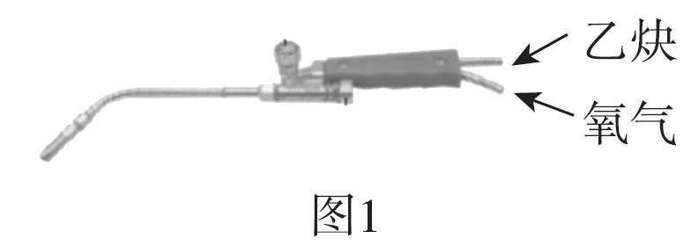
13.(8分)[2023·东营]电石(主要成分为CaC₂)是一种块状固体，能与水剧烈反应，生成氢氧化钙和乙炔(C₂H₂)气体，工业上常利用乙炔和氧气燃烧产生的高温火焰来切割、焊接金属。

INCLUDEPICTURE "../AD369.EPS" \* MERGEFORMAT \d
(1)小真同学了解到焊工师傅在焊接前先调节焊枪的进气阀门(如图1所示)以获得合适的火焰，她查阅资料如下：

 | 乙炔燃烧 | 现象 | 生成物 | 火焰温度
火焰1 | 空气中 | 发出明亮的火焰，冒出黑烟 | 炭黑、一氧化碳和水 | 2 100 ℃
火焰2 | 氧气中 | 燃烧更剧烈，发出更明亮的火焰，没有黑烟 | 二氧化碳和水 | 3 150 ℃
小真同学根据上述资料得出结论：师傅调节焊枪是为了得到__________(填“火焰1”或“火焰2”)，理由是________________________________(至少答两点)。
(2)焊工师傅调节好的火焰称为“氧炔焰”，该情况下乙炔燃烧的化学方程式是__________________________________，如图是在体积相同的空间内乙炔分子与氧气分子接触，碰撞燃烧的微观示意图，图________更能形象地表示“氧炔焰”。
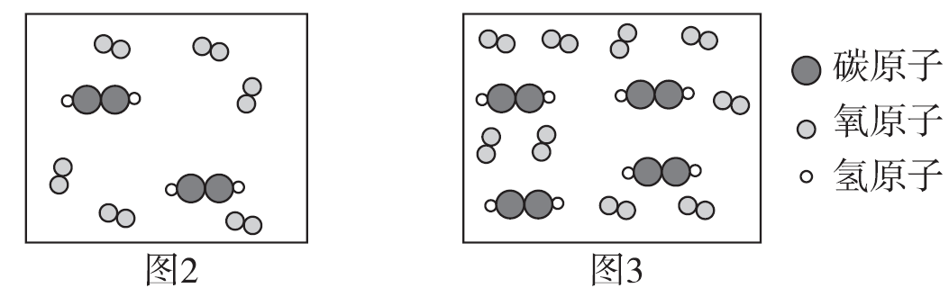
14.(14分)请根据你所学知识，回答有关问题：
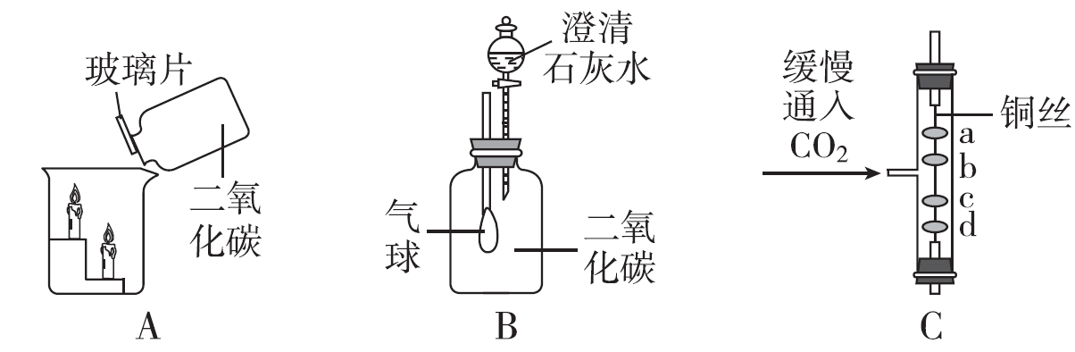 INCLUDEPICTURE "../EE126.EPS" \* MERGEFORMAT \d
(1)用一个空的软塑料瓶收集一瓶二氧化碳气体，在瓶中倒入约1/3容积的水，立即盖紧瓶子并振荡，观察到塑料瓶变瘪了，该现象说明二氧化碳具有的性质是______________________________________________________。
(2)如图A，从烧杯的一侧倾倒二氧化碳，观察到的现象是____________________，
该实验说明二氧化碳具有的化学性质是______________________________。
(3)如图B，准备好双孔塞(插有带小气球的短玻璃管和盛有澄清石灰水的分液漏斗)，取装满二氧化碳的集气瓶，用双孔塞将集气瓶塞紧。把澄清石灰水放入集气瓶振荡，可观察到的现象是______________、____________________，其原因是______________________________(用化学方程式表示)。
(4)如图C所示实验中，a、d为用紫色石蕊试液润湿的棉球，b、c为用石蕊试液染成紫色的干燥棉球，缓慢通入CO₂一段时间后观察到：d比a先变红，b、c不变红，此现象说明CO₂具有的物理性质是______________________，化学性质是______________________________________________。
15.(8分)已知A、B、C三种物质含有同种金属元素，其中A是大理石的主要成分，B为氧化物；D、E、F三种物质含有同种非金属元素，其中F是单质，E是易与血液中血红蛋白结合的有毒气体。它们之间的转化关系如图所示(有些转化关系、反应条件等已略去)，试回答：
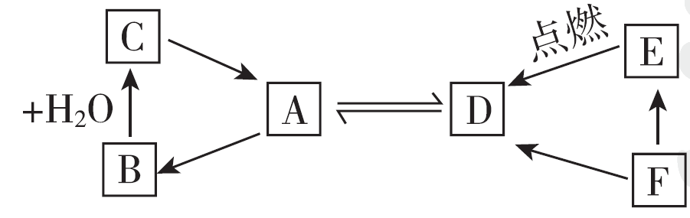
(1)写出E、F的化学式：E________；F________。
(2)用化学方程式表示以下转化关系：
A→D：___________________________________________________________；
C→A：___________________________________________________________；
E→D：____________________________________________________________。
三、探究实验题(20分)
16.(10分)为探究燃烧的条件，某同学进行如图所示的实验：
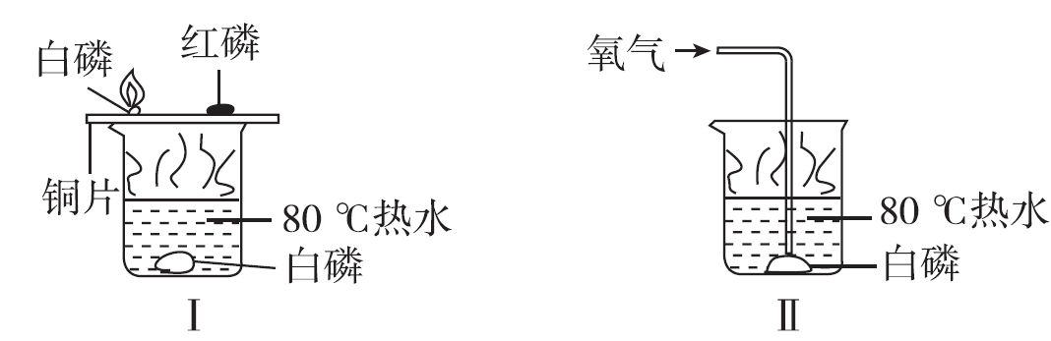 INCLUDEPICTURE "../ZX132.EPS" \* MERGEFORMAT \d
(1)实验Ⅰ能验证可燃物燃烧需要氧气的现象是__________________________，反应的化学方程式是__________________________。
(2)设计实验Ⅱ的目的是________________________________________________。
(3)铜片上的红磷没有燃烧的原因是_________________________________。
(4)实验中水的作用是_____________________________________________。
17.(10分) INCLUDEPICTURE "../新视角对比实验h.EPS" \* MERGEFORMAT \d 二氧化碳是温室气体之一，“节能减排”“碳达峰”“碳中和”等关键词已成为热搜。
(1)某化学兴趣小组设计实验验证二氧化碳的温室效应。如图1所示，他们选用体积相等的两个塑料瓶，分别盛满相同条件下的空气、二氧化碳与空气的混合物(体积比1∶1)，并用一个小塑料管连接(在塑料管中间有一滴红墨水)，置于阳光下。一段时间后红墨水滴会________(填“向右”“向左”或“不”)移动。
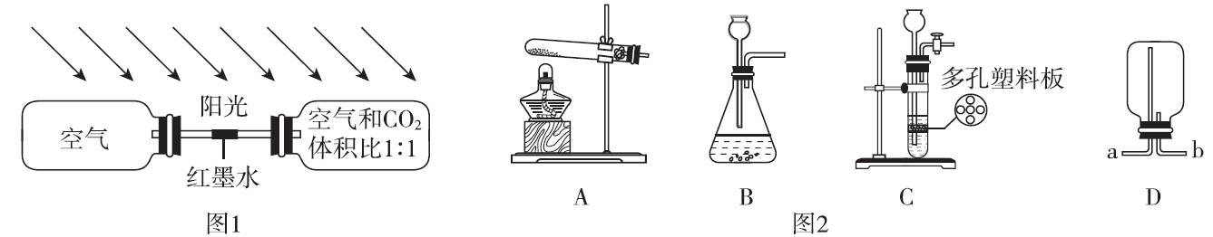 INCLUDEPICTURE "../5HX206.EPS" \* MERGEFORMAT \d
(2)实验室用大理石与稀盐酸反应制备二氧化碳气体，其气体发生装置应选用图2中的________(填序号)，收集二氧化碳气体时，验满的方法是________________________________________________________________。
(3)若实验室选用A装置制备氧气，其反应的化学方程式为_________________。
(4)在通常情况下氨气是无色、有刺激性气味、极易溶于水、密度比空气小的气体。若用图2中D装置收集氨气，进气口应是________(填“a”或“b”)。
四、计算题(8分)
18.小华同学为测定某稀盐酸中溶质的质量分数，在烧杯里放入一定质量的大理石，然后分次加入该稀盐酸，充分反应后测得生成二氧化碳的质量如表所示(大理石中的杂质不参与反应)。
加稀盐酸的次数 | 第一次 | 第二次
加稀盐酸的质量/g | 25 | 25
生成二氧化碳的质量/g | 1.1 | 2.2
(1)两次加稀盐酸后，生成二氧化碳的总质量是________g。
(2)计算该稀盐酸中溶质的质量分数(计算结果保留至0.1%)。

INCLUDEPICTURE \d "D:\\刘欢欢\\24秋\\24秋 典中点 9 数学 LJ五四（刘欢欢\\1-14.EPS" \* MERGEFORMATINET
答案
一、1.A 【点拨】A图中所示标志是禁止吸烟标志，B图中所示标志是当心火灾，C图中所示标志是当心爆炸，D图中所示标志是禁止放易燃物，故选A。
2．C 【点拨】工业废气高空排放，不能减少二氧化碳的排放。
3．D 【点拨】酒精灯外焰温度最高，用酒精灯加热要使用外焰，A正确；用酒精灯加热铜片，发现火柴头先燃烧，利用了铜片良好的导热性，B正确；用酒精灯加热铜片，发现火柴头先燃烧，说明了火柴头和火柴梗有不同的着火点，C正确；图中实验，不能说明燃烧需要助燃剂，D错误。
4．A 【点拨】甲、乙两个实验中温度相同，不能探究可燃物燃烧需要温度达到着火点。
5．B 【点拨】为确保火炬在极寒和大风等恶劣条件下持续燃烧，设计火炬需重点考虑的因素是温度不低于氢气的着火点。故选B。
6．C 【点拨】为了验证二氧化碳与水反应生成碳酸，可以借助指示剂，石蕊遇酸性溶液会变红，酚酞遇酸性溶液不变色，所以实验中应用紫色的石蕊试液，不能用无色的酚酞试液，所以步骤③不合理。
7．A 【点拨】酒精灯内酒精的量不能超过酒精灯容积的。
8．C 【点拨】某同学用长木棒挑开木材堆后，火焰重新变旺，是因为增大了木材与氧气的接触面积，能使木材充分燃烧。可燃物的着火点一般是不变的，不能降低木材的着火点。故选C。
9．C 【点拨】可燃性气体如果不纯，点燃时可能会发生爆炸，故点燃前一定要验纯，A正确；将煤制成“蜂窝煤”是为了增大煤与空气的接触面积，B正确；水灭火，水蒸发时吸收热量，可使温度降低到可燃物的着火点以下，从而达到灭火的目的；可燃物的着火点一般是不变的，不能降低可燃物的着火点，C错误；食物的腐烂、动植物的呼吸是物质与空气中的氧气发生的不易察觉的缓慢氧化，D正确。
10．D 【点拨】本题采用现象分析法解答。由实验现象可知，将气体通过过量澄清石灰水，出现白色浑浊，证明气体中一定含有CO₂；将剩余气体干燥后点燃，有水生成，证明气体中至少有H₂或CH₄中的一种。对照选项，含CO₂的选项只有D。
二、11.(1)不可再生 (2)SO₂、CO (3)2CO₂＋6H₂=====C₂H₄＋4H₂O (4)太阳能(合理即可)
【点拨】(1)化石燃料属于不可再生能源。(2)含硫煤中含有碳、硫元素，不充分燃烧产生的气体污染物有SO₂、CO。(3)二氧化碳和氢气在催化剂和加热条件下转化为乙烯(C₂H₄)和水，该反应的化学方程式为2CO₂＋6H₂=====C₂H₄＋4H₂O。(4)目前新能源有太阳能、地热能、风能、生物质能、潮汐能和核能等。
12．(1)着火点低 (2)分解产生氧气 【点拨】(1)艾绒是一种常用的引燃物，主要是它的着火点低，容易点燃。(2)摩擦后发生KClO₃分解等一系列反应，能生成氧气，则KClO₃在此过程中的作用是提供氧气，使燃烧更剧烈。
13．(1)火焰2；乙炔与氧气充分反应，反应更剧烈，火焰温度更高，生成物只有二氧化碳和水，更环保(合理即可) (2)2C₂H₂＋5O₂=====4CO₂＋2H₂O；2
【点拨】(1)火焰2中氧气充足，反应更剧烈，火焰温度更高，生成物只有二氧化碳和水，更环保，故师傅调节焊枪是为了得到火焰2。(2)由题中信息可知，乙炔在氧气中完全燃烧生成二氧化碳和水，反应的化学方程式为2C₂H₂＋5O₂=====4CO₂＋2H₂O；体积相同的空间内乙炔分子与氧气分子接触，碰撞燃烧的微观示意图2更能形象地表示“氧炔焰”。
14．(1)二氧化碳能溶于水
(2)蜡烛自下而上依次熄灭；不燃烧也不支持燃烧
(3)气球膨胀；澄清石灰水变浑浊；CO₂＋Ca(OH)₂===CaCO₃↓＋H₂O
(4)密度比空气大；能与水反应生成碳酸
【点拨】(1)二氧化碳能溶于水，用一个空的软塑料瓶收集一瓶二氧化碳气体，在瓶中倒入约容积的水，立即盖紧瓶子并振荡，观察到塑料瓶变瘪。
(2)从烧杯的一侧倾倒二氧化碳，观察到的现象是蜡烛火焰由下往上依次熄灭，该实验说明二氧化碳不可燃，也不助燃的化学性质。
(3)二氧化碳与氢氧化钙反应生成碳酸钙和水，装置中压强变小，气球膨胀，石灰水变浑浊。化学方程式为CO₂＋Ca(OH)₂===CaCO₃↓＋H₂O。
(4)二氧化碳的密度比空气大，通入二氧化碳时，d棉球先变红色；导致紫色石蕊试液变红的原因是二氧化碳与水反应生成碳酸，碳酸显酸性，使紫色石蕊试液变红。
15．(1)CO；C(或O₂)
(2)CaCO₃ ＋ 2HCl===CaCl₂ ＋ H₂O＋ CO₂↑(或CaCO₃=====CaO＋CO₂↑)；Ca(OH)₂＋CO₂===CaCO₃↓＋H₂O；2CO＋O₂=====2CO₂
【点拨】A、B、C三种物质中含有同种金属元素，其中A是大理石的主要成分，所以A是碳酸钙；B为氧化物，所以B是氧化钙，C是氢氧化钙；D、E、F三种物质含有同种非金属元素，其中F是单质，E是易与血液中血红蛋白结合的有毒气体，所以E是一氧化碳，F可转化成一氧化碳、D，碳酸钙可转化成D，所以D是二氧化碳，F可以是碳或氧气。代入题中，推断正确。
三、16.(1)铜片上的白磷燃烧，热水中的白磷不燃烧；4P＋5O₂=====2P₂O₅ (2)探究燃烧需要氧气 (3)温度没有达到红磷的着火点 (4)提供热量，隔绝氧气
【点拨】(1)实验Ⅰ能验证可燃物燃烧需要氧气的现象是铜片上的白磷燃烧而热水中的白磷不燃烧，反应的化学方程式是4P＋5O₂=====2P2O₅。
(2)设计实验Ⅱ的目的是更加直观地说明燃烧需要氧气。
(3)实验Ⅰ中铜片上的红磷没有燃烧的原因是温度未达到红磷的着火点。
(4)实验中水的作用是隔绝氧气和提供热量。
17．(1)向左 (2)C；将燃着的木条置于瓶口，若木条熄灭，则说明CO₂已集满
(3)2KMnO₄=====K₂MnO₄＋MnO₂＋O₂↑
(4)a
四、18.【解】(1)3.3
(2)25 g稀盐酸与碳酸钙完全反应，能生成2.2 g二氧化碳气体。
设参加反应的稀盐酸中溶质的质量为x。
CaCO₃＋2HCl===CaCl₂＋H₂O＋CO₂↑
73 44
x 2.2 g
＝，x＝3.65 g
该稀盐酸中溶质的质量分数为×100%＝14.6%。
答：该稀盐酸中溶质的质量分数为14.6%。
【点拨】由表格数据分析可知，25 g稀盐酸与碳酸钙完全反应，能生成2.2 g二氧化碳气体；根据二氧化碳气体的质量可求出稀盐酸中溶质的质量，然后即可计算稀盐酸中溶质的质量分数。

